**Oʻzbekiston davlat jahon tillari universiteti psixologining 2023-2024-oʻquv yilida amalga oshirilgan vazifalar boʻyicha**

**Hisobot**

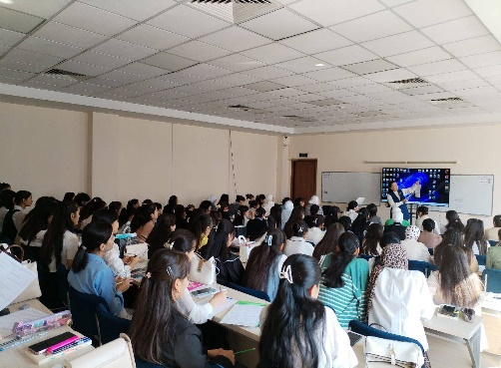 O‘zbekiston davlat jahon tillari universitetiga qabul qilingan 1-bosqich talabalari bilan yaqindan tanishish va psixologning ijtimoiy-psixologik faoliyati hamda psixologik xizmat turlari haqida to‘liq ma’lumotlar berish maqsadida 1-kurs maktabi tadbirlari doirasida Oliy ta’lim muassasasining barcha fakultetlarida psixolog tomonidan **15** marotaba davra suhbatlari, seminar treninglar tashkil etidi.

O‘zbekiston davlat jahon tillari universitetiga rahbariyati hamda psixolog ishtirokida tyutorlar uchun psixologik mahorat darslari va treninglar tashkil etildi. Tyutorlarga, talabalarning ijtimoiy-psixologik pasportini shakllantirish ishlari haqida ma’lumotlar beriladi. “Talabalar bilan ishlashda muomala madaniyati va xulq-atvor” mavzusida **10** marotaba seminar-trening o‘tkaziladi.

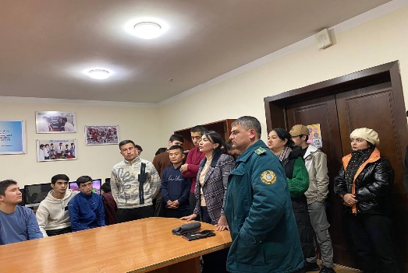 O‘zbekiston davlat jahon tillari universitetiga **2023-2024**, **2024-2025** o‘quv yilining ijtimoiy-psixologik pasport tuzilishida qo‘llaniladigan metodikalar tayyorlandi. Tyutorlar bilan hamkorlikda psixologik metodikalar o‘tkaziladi va natijalari qayta ishlandi. Ijtimoiy-psixologik pasportning elektron shakli tayyorlandi. Huquqbuzarlik va jinoyatchilikka moyilligi bor talabalar bilan ishlash борасида **1-chorakda** “Pochebut so‘rovnomasi” o‘tkaziladi. **2-chorakda** “Qo‘l testi” yoki “Rozensveyg testi” o‘tkazildi.

Talabalar turar joyi va ijarada istiqomat qilayotgan talabalar bilan psixodiagnostik ishlar **19** marotaba amalga oshirildi.

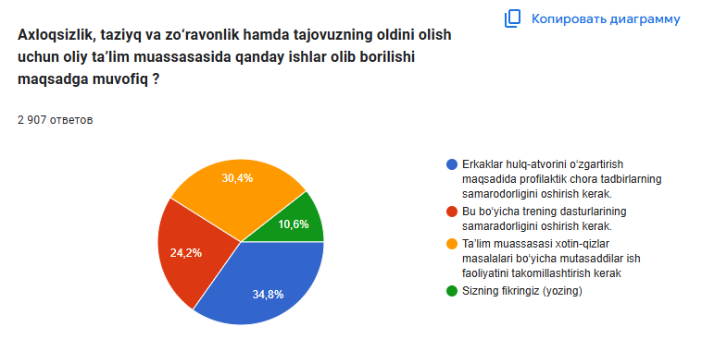Suisidga moyilligi bor talabalarni aniqlash bo‘yicha psixologik motivasion trening dasturlar **26** marotaba amalga oshirildi. **1-kurs** talabalarida **“Sung so‘rovnomasi”** hamda **“Nevrasteniyani aniqlashning ekspress shkalasi”** o‘tkazildi. Natijalari taxlil qilindi.

Talaba xotin-qizlarda zo‘rovonlik va shilqimlik holatlari yuzasidan anonim tarzda so‘rovnomalar o‘tkazildi. So‘rovnomada **2907** nafar talaba ishtirok etdi. Natijalari tahlil qilinib kerakli tavsiyalar berib o‘tildi.

Talabaning muayyan sharoitga moslashishiga oid ishlarni olib borish, nevrotik holatlarni bartaraf qilish, tarbiyasi qiyin talabalar bilan ishlash va ularning ota-onalari hamda tyutorlari bilan alohida ishlash yuzasidan bir qancha ishlar amalga oshirildi . Shuningdek guruhdagi psixologik iqlimni “Guruhda psixologik iqlimni aniqlash metodikasi” o‘tkazildi. “Art terapiya”, “Musiqa terapiya” mashg‘ulotlari **9** marotaba o‘tkazildi.

O‘zbekiston davlat jahon tillari universiteti professor-o‘qituvchilari va xodimlaridagi psixologik zo‘riqish va kasbga doir charchoqni yengillashtirish chora-tadbirlarini amalga oshirish hamda yuzaga keladigan nizolarning psixologik ildizini o‘rganish, ularni keltirib chiqaruvchi motivlarni tahlil qilish, bartaraf etish choralarini ko‘rish maqsadida **8** martoba trening masho‘ulotlari tashkil etildi. O‘zbekiston davlat jahon tillari universiteti tyutorlari faoliyatini yanada takomillashtirish ularning psixologik holatini diognostika qilish maqsadida bilim, ko‘nikma va malakalarini oshirish yuzasidan “PSIXOLOGIK STRESSNI BAHOLASH SHKALASI” mavzusida psixodiognostik tahlil amalga oshirildi. “Tyutor talaba nigohida” mavzusida so‘rovnoma o‘tkazildi va tahlil qilindi.

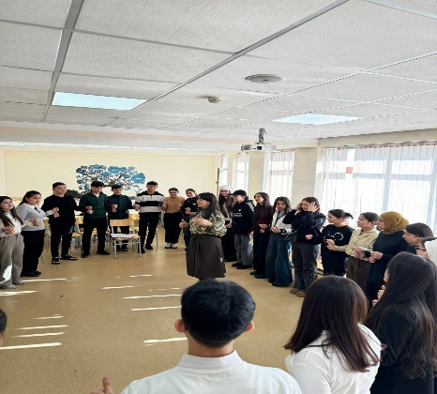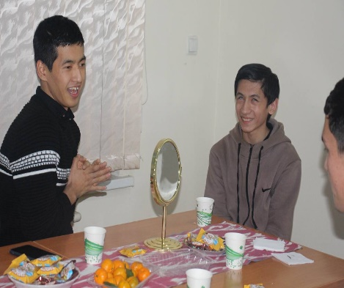 Ijtimoiy himoyaga muhtoj, nogironligi bor talabalarning jamiyatga, muhitga moslashishi va ta’lim olishida “To‘siqsiz muhit” yaratish, inkuliziv ta’limni to‘g‘ri tashkil etish yuzasidan pedagogik-psixologik chora tadbir ishlab chiqish, ruhiy ko‘mak berish va ularni psixologik qo‘llab- quvvatlash maqsadida **2** marotaba psixologik trening mashg‘ulotlari, **24** marotaba individual suhbat tashkil etildi.

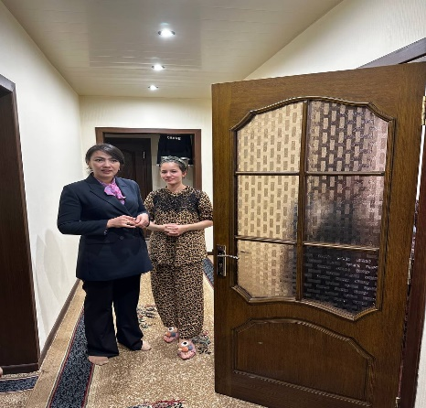 Talabalar o‘rtasida nizolarga sabab bo‘ladigan va shaxs ruhiyatiga salbiy ta’sir qiladigan vaziyatlar bo‘yicha profilaktik ishlarni olib borish-giyohvandlikka, yengil hayotga, chekishga va alkogolizmga, azart o‘yinlarga hamda kompyuter o‘yinlarga tobelikka, ommaviy madaniyatga qarshi targ‘ibot ishlarini kuchaytirish maqsadida **6** martoba trening mashg‘ulotlari amalga oshirildi.

Psixodiagnostika jarayonlarida aniqlangan muammolar yuzasidan talabalar bilan individual va jamoaviy tarzda suhbat va mashg‘ulotlar **63** marotaba olib borildi.